

Как извлечь доходы из отходов
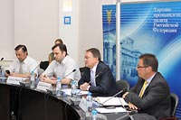

03.07.13

В Торгово-промышленной палате Российской Федерации прошел российско-немецкий круглый стол. Его участники обсудили вопросы переработки твердых бытовых отходов (ТБО), бытовой радиоэлектроники, а также использование альтернативных видов топлива.

Фото: Юрий Вищик
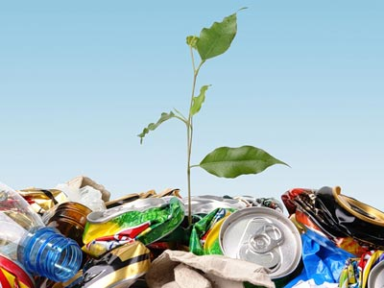

Открыл встречу вице-президент ТПП РФ Дмитрий Курочкин. Он отметил, что проблема, которая вынесена на обсуждение, является одной из наиболее важных и актуальных. В системе торгово-промышленных палат ею занимаются уже достаточно давно и внимательно отслеживают все эти процессы. Более того, когда два года тому назад в ТПП РФ создавался департамент по содействию инвестициям и инновациям, одним из приоритетных направлений работы по привлечению инвестиций в российскую экономику было как раз направление, связанное с переработкой промышленных и бытовых отходов. Но позитивный тренд по фактическому признанию новой отрасли, которая может сформироваться у нас в ближайшее время, наметился только в нынешнем году.
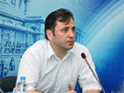
На Петербургском экономическом форуме министр природных ресурсов и экологии Сергей Донской заявил о том, что в ближайшие семь лет, предполагается увеличить долю вторично используемых отходов производства и потребления с нынешних 11 до 80%. То есть речь идет по сути дела о форсированном создании новой отрасли, приобретении новых технологий, увеличении инвестиций, направляемых в эту отрасль.
Необходимость ее создания уже ни у кого не вызывает сомнения. Достаточно просто объективно оценить цифры. По состоянию на начало 2013 года накоплено свыше 32 млрд тонн отходов. И их количество постоянно прирастает примерно по 1 млрд тонн в год. Не случайно, наверное, Сергей Донской назвал ситуацию предкатастрофической. По его словам, если ее кардинально не исправить в течение ближайших двух-трех лет, то территория нашей страны превратится в одну гигантскую свалку. Перспективы, как видим, далеко не оптимистические.
Что в этих условиях может сделать Торгово-промышленная палата России? Как сообщил Дмитрий Курочкин, предполагается собрать на площадке ТПП РФ лучших экспертов по этой проблематике, как российских, так и зарубежных, и построить эту работу системно. Нужно правильно выстроить инвестиционные потоки с тем, чтобы деньги, направляемые в эту отрасль, шли строго по назначению. В первую очередь, на использование самых современных технологий, которые, безусловно, есть и с которыми смогли познакомиться участники круглого стола благодаря выступлениям немецких участников Штефана Миниуса и Эрика Адамса.
Это действительно важно, чтобы деньги шли не на то, чтобы отгородить еще одну площадку и устроить на ней еще одну свалку. Ведь отходы могут стать ценным сырьем и обеспечить высокий экономический эффект, если использовать их для получения новых материалов и новых технологий. В Торгово-промышленной палате России настроены на очень серьезную работу в этой сфере. Кстати, на круглом столе был назван и куратор такой работы в ТПП РФ. Им стал руководитель департамента содействия инвестициям и инновациям Алексей Вялкин.
В том, что работа с отходами действительно может приносить доходы, убедил генеральный директор одной из российских компаний Петр Сучков. На примере работы с радиоэлектронными и радиотехническими отходами он показал, насколько этот бизнес может стать эффективным. Эффективность в данном случае измеряется следующими показателями: использование не менее 60% образовавшегося лома и отходов, извлечение не менее 95% ценных компонентов и получение соотношения доходов и расходов не менее 120%. А самое главное – уменьшение негативного воздействия на окружающую среду не менее чем на 90%.
Этот сегмент рынка отходов, очевидно, формируется рынком электроники. В 2012 году в России было продано таких товаров на 720 млрд рублей. Это второе место после продажи продовольствия. Годовой рост рынка составил 18%. Для того, чтобы представить картину во всей полноте, можно привести только один пример. Физический объем проданной техники может уместиться в железнодорожном составе длиной 250 км.
Сейчас новую технику покупают, как правило, вместо уже существующей. Поэтому сопоставимый ее объем уходит в отходы. Но надо иметь в виду, что электронная техника содержит не только ценные, но и весьма вредные материалы – ртуть, кадмий, свинец и т. п. Только один выброшенный компьютерный монитор размером в 15 дюймов делает невозможным для проживания 45 кв. м почвы.
Вместе с тем при грамотном использовании всем этим материалам можно найти прибыльное применение. При использовании современных технологий их можно вовлечь во вторичный оборот. Железа из отходов электробытовых приборов можно извлечь почти 250 тыс. тонн, меди – 120 тыс. тонн, золота – 8 тонн. Так что это именно та овчинка, которая стоит выделки.
Автор: Станислав Козак

Ссылка:http://www.tribuna.ru/other_sections/science/kak_izvlech_dokhody_iz_otkhodov/

